Theorievortrag „Modul 3 – Tauchen vom Boot“

KONTAKT:
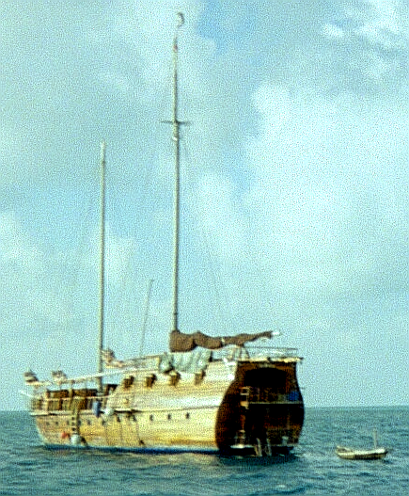

[Folie: Barutheela-Bild]

Hallo ich bin der Wolfgang, euer PADI Assistent Instructor für die heutige Theorie Lektion „Tauchen vom Boot“ . Das [Folie zeigen] ist die Barutheela, das Schiff, mit dem ich letztes Jahr auf den Malediven zum Tauchen unterwegs war, dadurch kann man Tauchplätze erreichen welch man von Land aus nie erreichen würde.

Es ist ein wunderschönes Erlebnis, direkt mit einem solchen Boot zu den schönen Tauchplätzen hinfahren zu können und vom Boot aus die Tauchgänge beginnen zu können. Man kann dadurch an Tauchplätze kommen die fast unberührt sind und dort die herrliche Unterwasser Fauna und Flora beobachten. Manchmal kann man bei so einer Fahrt sogar Delphine sehne die mit dem Boot spielen.

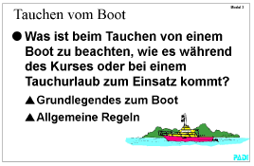

[Folie: Modul 3 – Tauchen vom Boot]

Wir werden jetzt darüber sprechen, wie Tauchen von einem Boot funktioniert und was dabei zu beachten ist.

WERT
Mit einem Boot oder Tauchschiff könnt Ihr an Tauchplätze gelangen, die bei Tauchgängen von Land nicht erreicht werden können und so viele schöne Dinge sehen, die Euch sonst verborgen geblieben wären.

NUTZEN:
Diejenigen die schon einmal mit einem Schiff unterwegs waren, haben festgestellt, dass es auf einem Schiff einige Verhaltensregeln und Begriffe sind, die sich von denen die wir „Landratten“ verstehen unterscheiden.
Wir werden uns über diese ausdrücke unterhalten, damit Ihr richtig Spaß bei Eurer Tauchreise haben könnt.

ZIELE:
Nach dieser Theorieeinheit werdet ihr wissen
Was ist beim Tauchen von einem Boot zu
Beachten ist undwie es während des Kurses oder bei
einem Tauchurlaub zum Einsatz kommt?

DURCHFÜHRUNG
Nehmt nun bitte euer PADI OPEN WATER DIVER BUCH zur Hand schlagt die Seite 147 auf und folgt mir bei meinem Vortrag, wenn ihr Fragen habt dann unterbrecht mich bitte, am Rand eures Buches habt ihr Platz um euch Notizen zu machen.. Erinnert Euch auch an die Bilder im Video zum Bootstauchen.

HAUPTTEIL
Beim Tauchen von einem Boot gibt es einige Dinge zu beachten:

Wie sieht’s auf einem Boot aus:
Die Teile auf einem Boot haben alle ihre besonderen Namen [Hier Bootsmodell vorzeigen]
Vorn ist der BUG, hinten das HECK, nach vorn zu gehen, ist BUGSEITS, nach hinten ... ACHTERN!
Links ist BACKBORD und rechts ist STEUERBORD.
Nicht zu verwechseln mit der Windzugewandten Seite, die LUV heisst und der windabgewandten, die mit LEE bezeichnet wird.

Ein paar allgemeine Regeln für Taucher auf einem Boot:
Auf einem Boot geht’s oft sehr gedrängt zu: Eure Ausrüstung sollt Ihr daher immer gut zusammenhalten und sie markieren, um sie bei Verwechslungen auch wieder zu finden (macht dies bitt nicht mit unserer Leihausrüstung, die ist schon markiert!).
Vor dem Tauchgang wird ein Divemaster (so wie Klaus [hinzeigen] hier) das Briefing für den Tauchgang halten. Er wird Euch zu der anderen Information auch sagen, wie Ihr Einsteigen sollt, ob etwa an der Ankerkette abgetaucht werden soll, wie lange der Tauchgang dauern wird und dass es ein vorher vereinbartes RÜCKRUFSIGNAL gibt, das alle Taucher zum Boot zurückruft.

Über das Einsteigen ins Wasser:
Von einer Tauchplattform wie bei der Barutheela wird sich der „Einstieg mit grossem Schritt vorwärts“ [erklären wie dieser funktioniert] eingestiegen, den werden wir im Modul 3 Hallenbad üben.

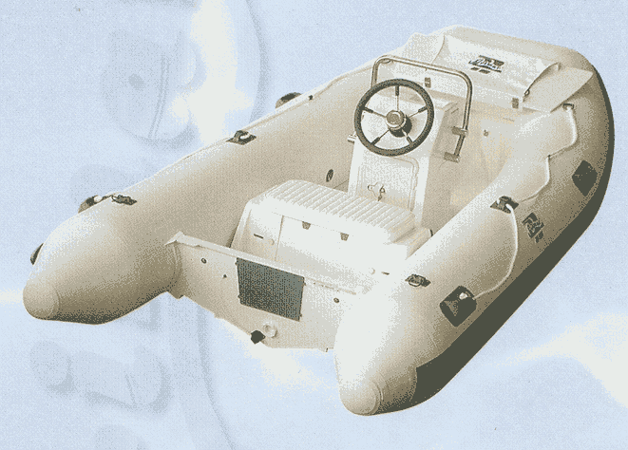

Bei einem Schlauchboot [Folie: Schlauchboot] wird eine andere Art des Einstiegs, der „Einstieg mit Rolle rückwärts“, den Ihr im Modul 5 des Schwimmbad-Lektionen üben werdet, angewandt. [erklären wie dieser funktioniert]

Das Aussteigen am Ende des Tauchgangs
Bei einem Boot mit Tauchplattform [Barutheela zeigen] gibt es zumeist eine Leiter, an der die Taucher das Wasser verlassen können. Legt hierzu, wie wir es bei Modul 2 im Schwimmbad gemacht haben, Eure Flossen ab, ABER NICHT BEVOR ihr Halt an der Leiter habt und klettert dann mit der Ausrüstung die Leiter hinauf. Lasst Euch vom Divemaster oder anderen Tauchern helfen.

Um mehr über das Bootstauchen zu lernen, könnt Ihr bei der Gelegenheit Euch gleich in einen PADI-Speciality-Kurs hineinstürzen [Auf PADI-Bildungs-Flow-Chart zeigen]. Das Speciality „Boat-Diver“; das Ihr gleich nach dem abgeschlossenen OpenWaterDiver Kurs absolvieren könnt, vertieft die Kenntnisse über das Tauchen vom Boot, macht Euch mit den gerade eben theoretisch besprochenen Dingen praktisch bekannt und gibt Euch wahrscheinlich auch eine Führung durch das Boot, wie Ihr sie als normale Touristen nicht bekommt.

Wenn ihr keine fragen mehr habt, kommen wir zur ...

ZUSAMMENFASSUNG

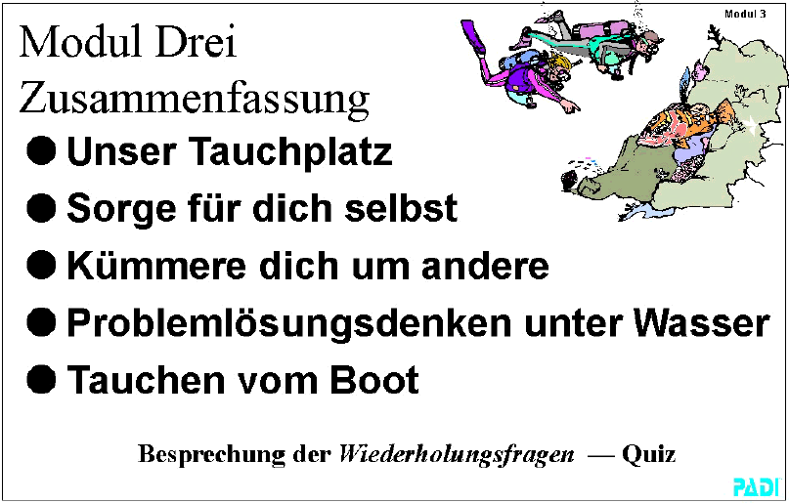

[Folie: Zusammenfassung]
Ihr wisst nun zum Thema „Tauchen vom Boot“
- Grundlegendes zum Boot und
- Allgemeine Regeln beim Tauchen vom Boot

Ihr könnt nun bestimmen Was beim Tauchen von einem Boot zu
Beachten ist und wist wie es während des Kurses oder bei
einem Tauchurlaub zum Einsatz kommt?

Wir haben über Begriffe am Boot gesprochen, Ihr wisst nun ein paar Grundregeln über den Umgang mit der Ausrüstung und den Ablauf von Tauchgängen sowie den Ein- und Ausstieg bei einem Bootstauchgang.

Ihr werdet eure Boots-Tauchgänge von Bord der Barutheela oder einem ähnlichen Boot geniessen können und viel Spass daran haben. Auch werdet ihr bei Einstiegen aus einem Zodiak wissen wie man am einfachtsen diesen bewerkstelligt.

Nutzt die Gelegenheit, bei Eurer Tauchreise die Kenntnisse über das Bootstauchen mit dem „Boat Diver“ Speciality zu erweitern, unser mitreisender Lehrer Thomas [hinzeigen] wird Euch dabei noch vieles Interessantes beibringen.

Wenn ihr keine Fragen mehr habt dann treffen wir uns in einer stunde am Pool und werden uns dann gleich mit diesen Themen auseinander setzten und den schon besprochenen Einstieg schritt vorwärts üben.

Bis bald

